Министерство науки и высшего образования Российской Федерации
ФГБОУ ВО «Марийский государственный университет»
Институт цифровых технологий
Физико-математический факультет
Кафедра прикладной математики и информатики

Отчет по лабораторной работе № 1
на тему: «Сравнительный анализ понятийных аппаратов
различных источников в области информационной
безопасности»

Выполнили: студенты группы CИ-35 Гаврилов Д.С. и Филиппов Д.А.
Проверил: старший преподаватель
Смирнов В.И.

Йошкар-Ола
2026
Содержание
Введение 2
Презентация 3
Инструмент для создания презентаций 10
Краткие теоретические сведения 15
Глоссарий 19
Список использованной литературы и источников 34

Введение
Цели лабораторной работы:
- Формирование начальных представлений о целях и задачах защиты информации;
- Закрепление знаний основного понятийного аппарата, применяемого в области информационной безопасности;
- Ознакомление с руководящими и нормативно-правовыми документами государственных органов, регулирующих вопросы информационной безопасности и защиты информации (ФСТЭК России, ФСБ России и др.).
В рамках выполнения лабораторной работы в качестве основного нормативного правового акта для подготовки презентации выбран Федеральный закон № 63-ФЗ «Об электронной подписи». Данный закон регулирует отношения, возникающие при использовании электронной подписи в Российской Федерации, устанавливает виды электронной подписи, требования к удостоверяющим центрам, порядок выдачи и использования сертификатов ключей проверки электронной подписи, а также определяет юридическую значимость электронных документов. В презентации будут рассмотрены историко-правовые предпосылки принятия закона, основные понятия и положения, а также его роль в обеспечении безопасности электронного документооборота и цифрового взаимодействия граждан, организаций и государства.

Презентация
В рамках работы подготовлена презентация, отражающая основные положения Федерального закона № 63-ФЗ «Об электронной подписи». Фрагменты разработанной презентации представлены на рисунках 1 – 14.
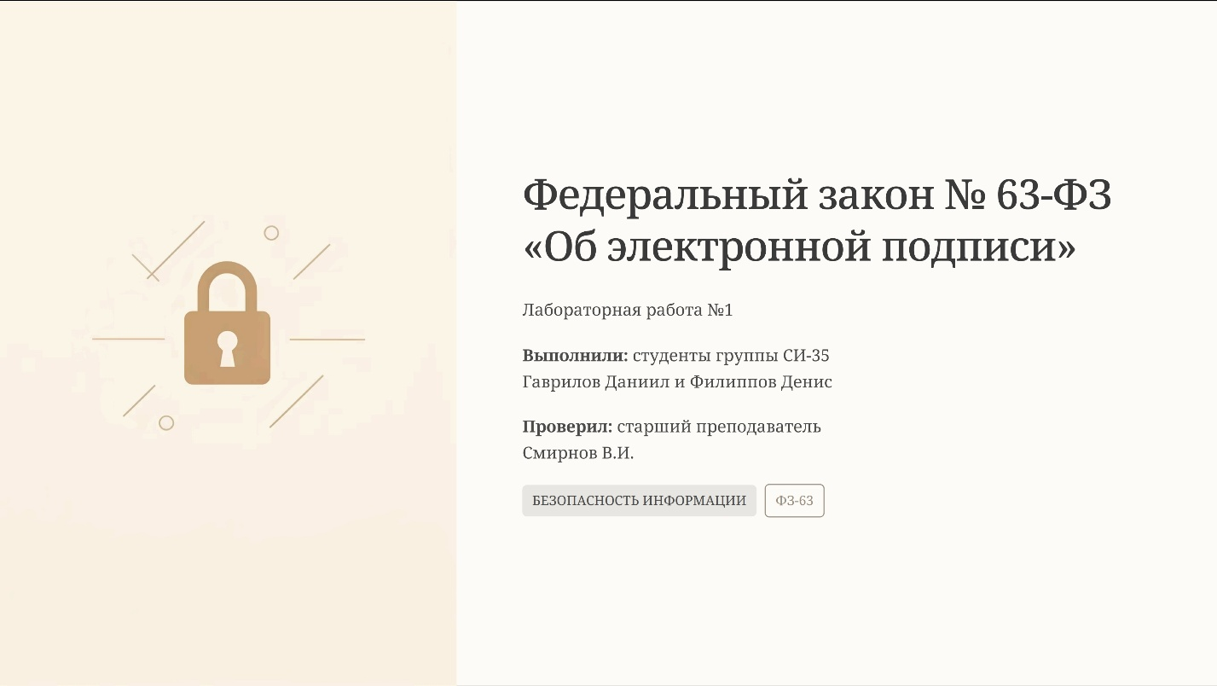
Рисунок 1 – Слайд 1 презентации

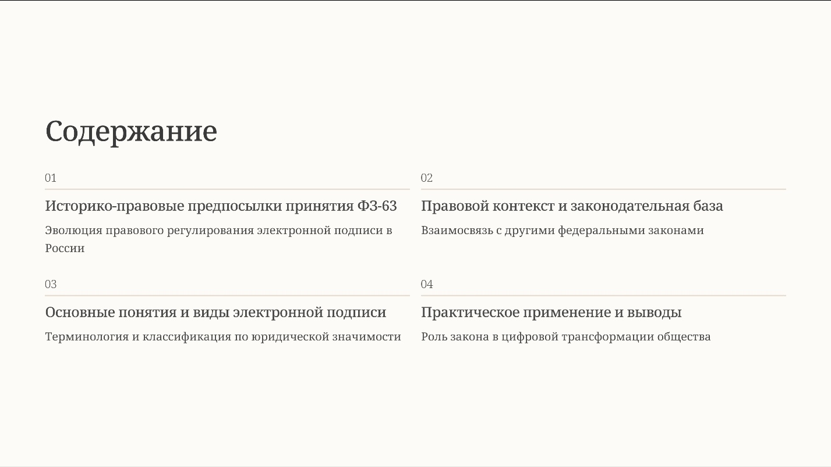
Рисунок 2 – Слайд 2 презентации
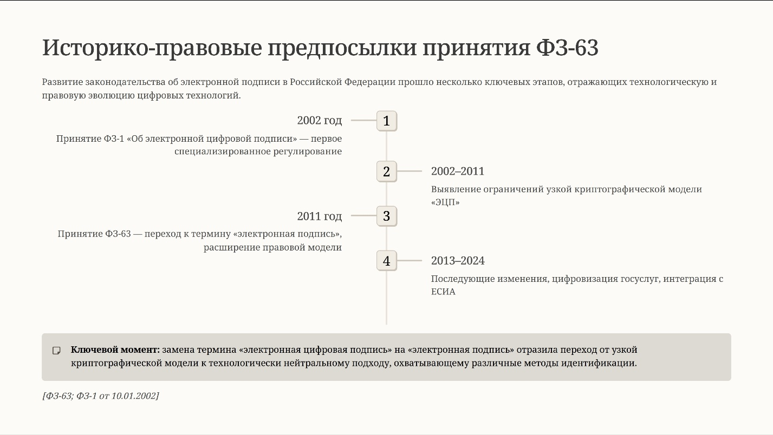
Рисунок 3 – Слайд 3 презентации

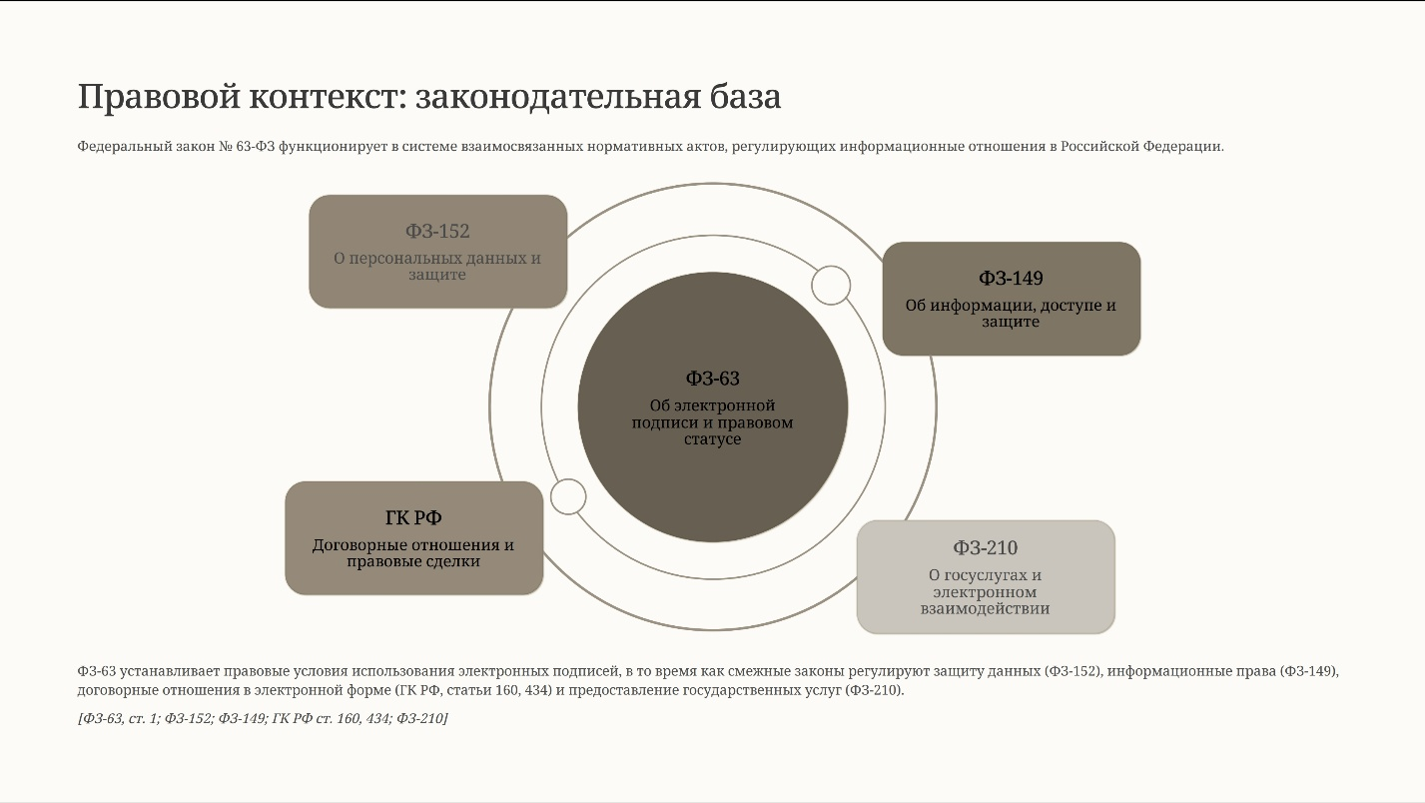
Рисунок 4 – Слайд 4 презентации
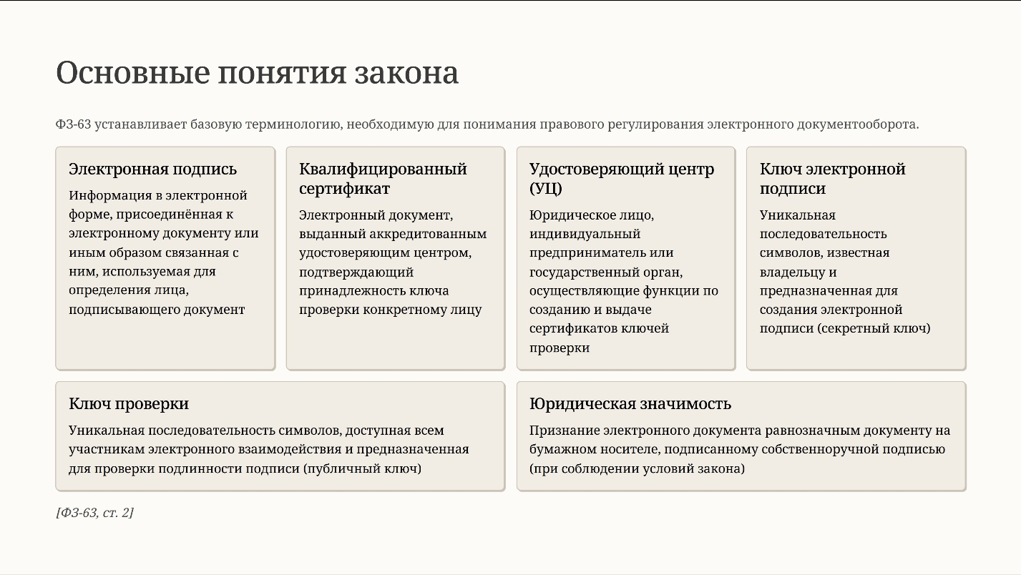
Рисунок 5 – Слайд 5 презентации

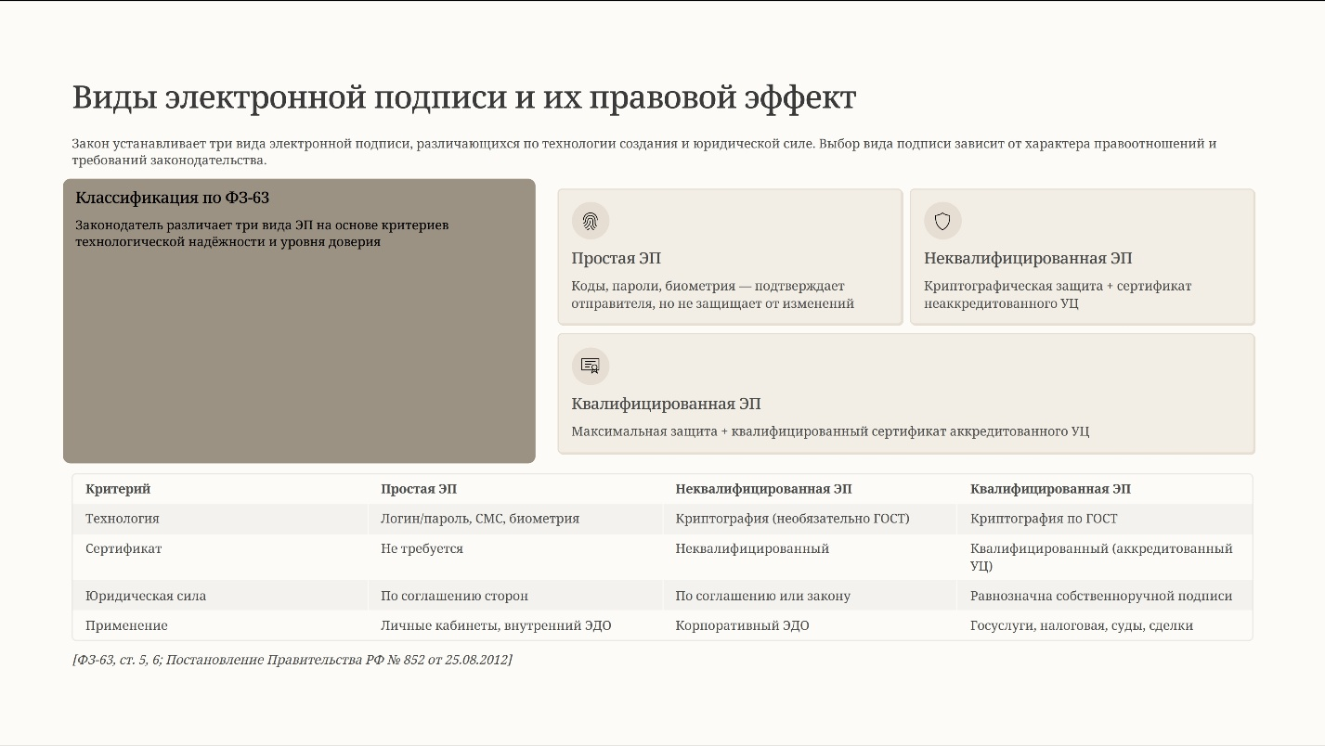
Рисунок 6 – Слайд 6 презентации

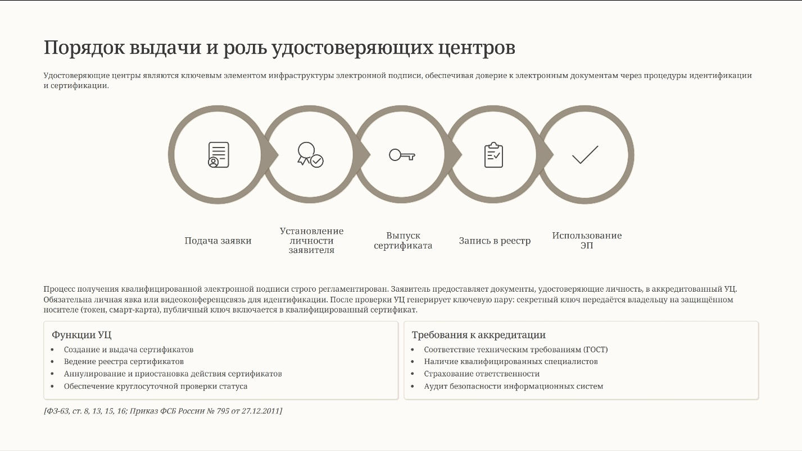
Рисунок 7 – Слайд 7 презентации

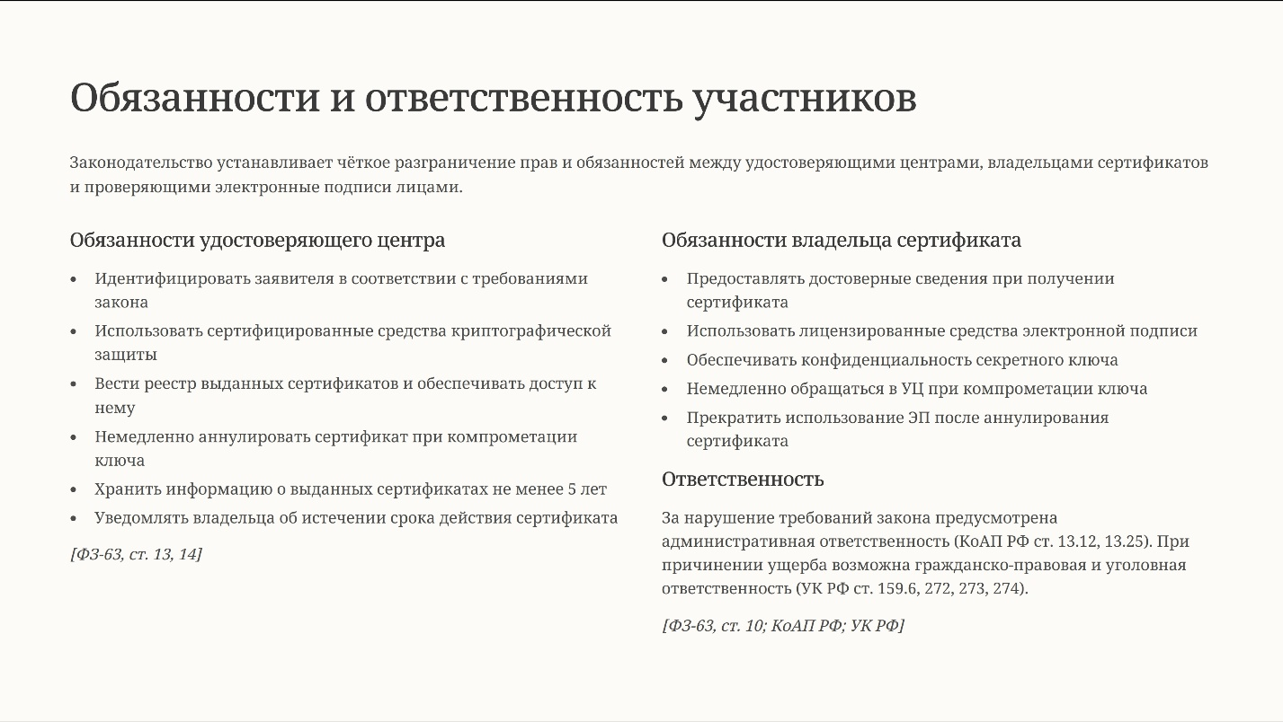
Рисунок 8 – Слайд 8 презентации

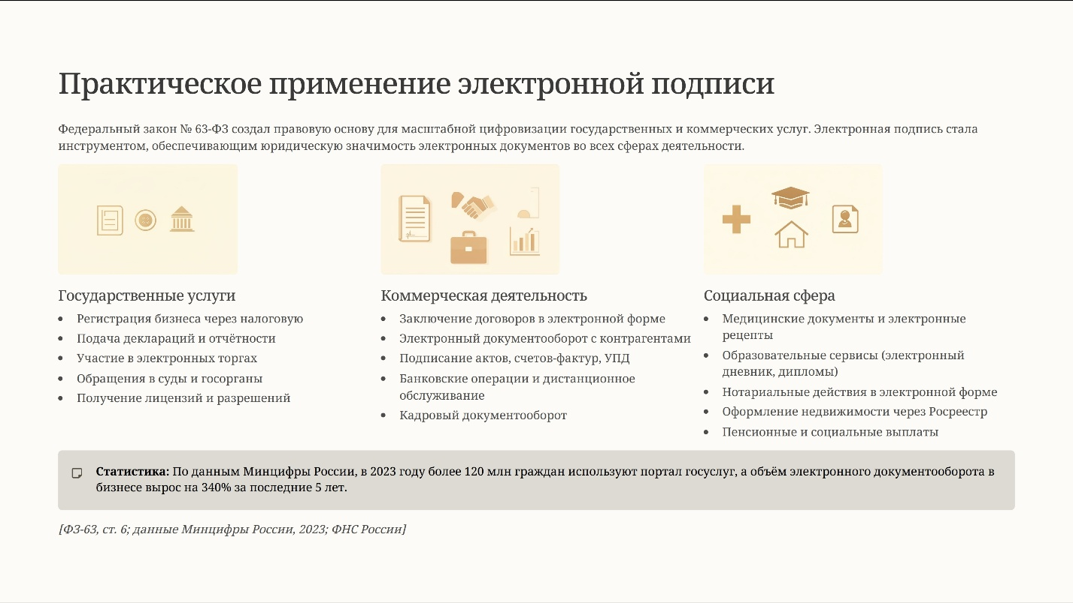
Рисунок 9 – Слайд 9 презентации

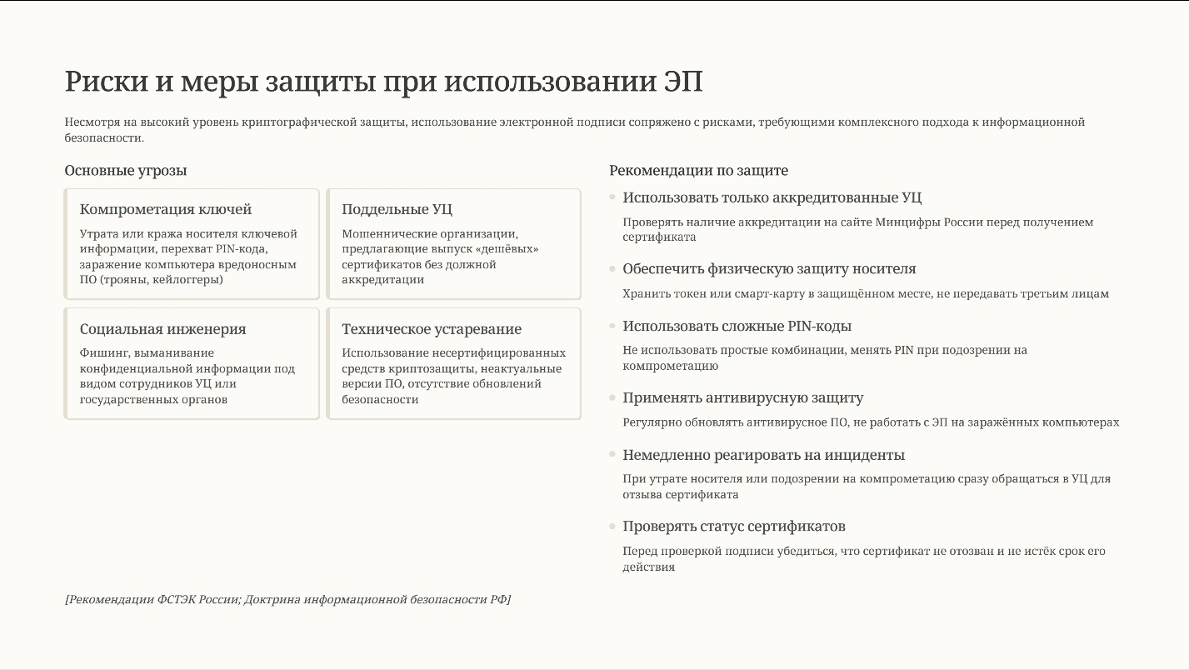
Рисунок 10 – Слайд 10 презентации

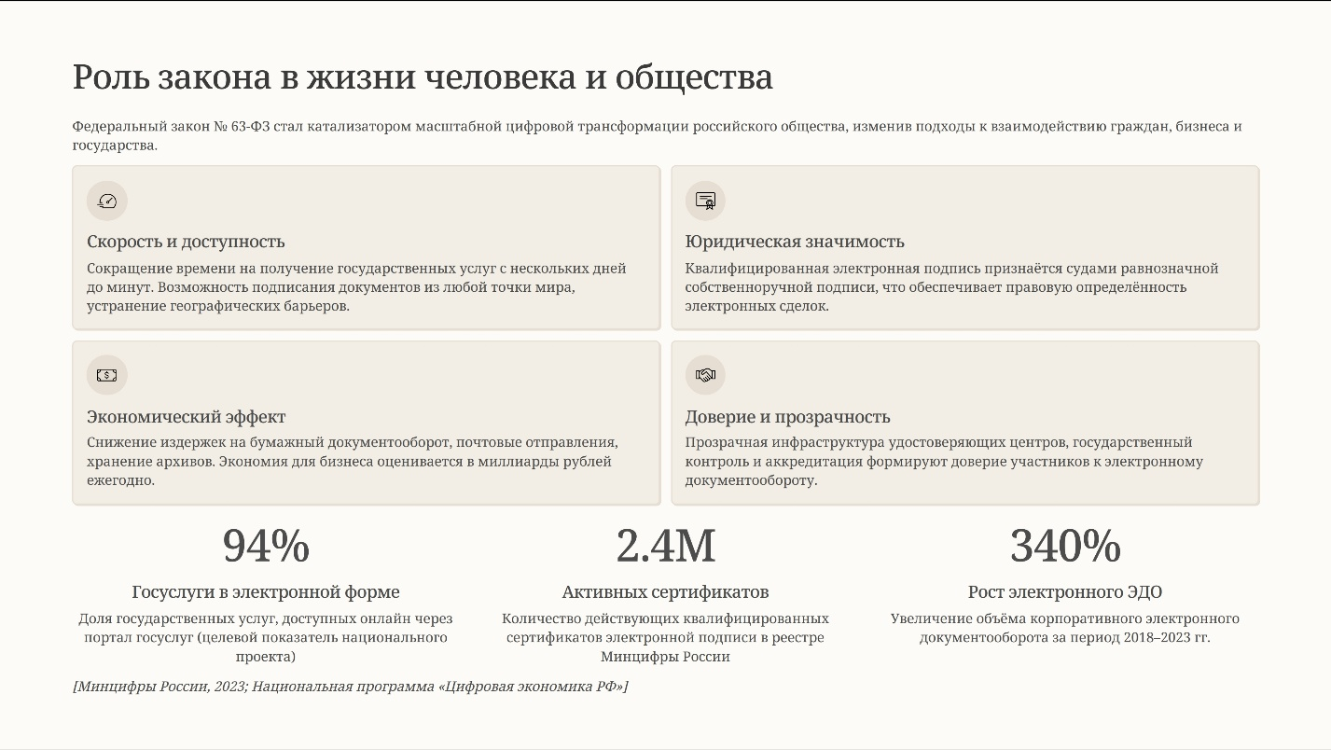
Рисунок 11 – Слайд 11 презентации

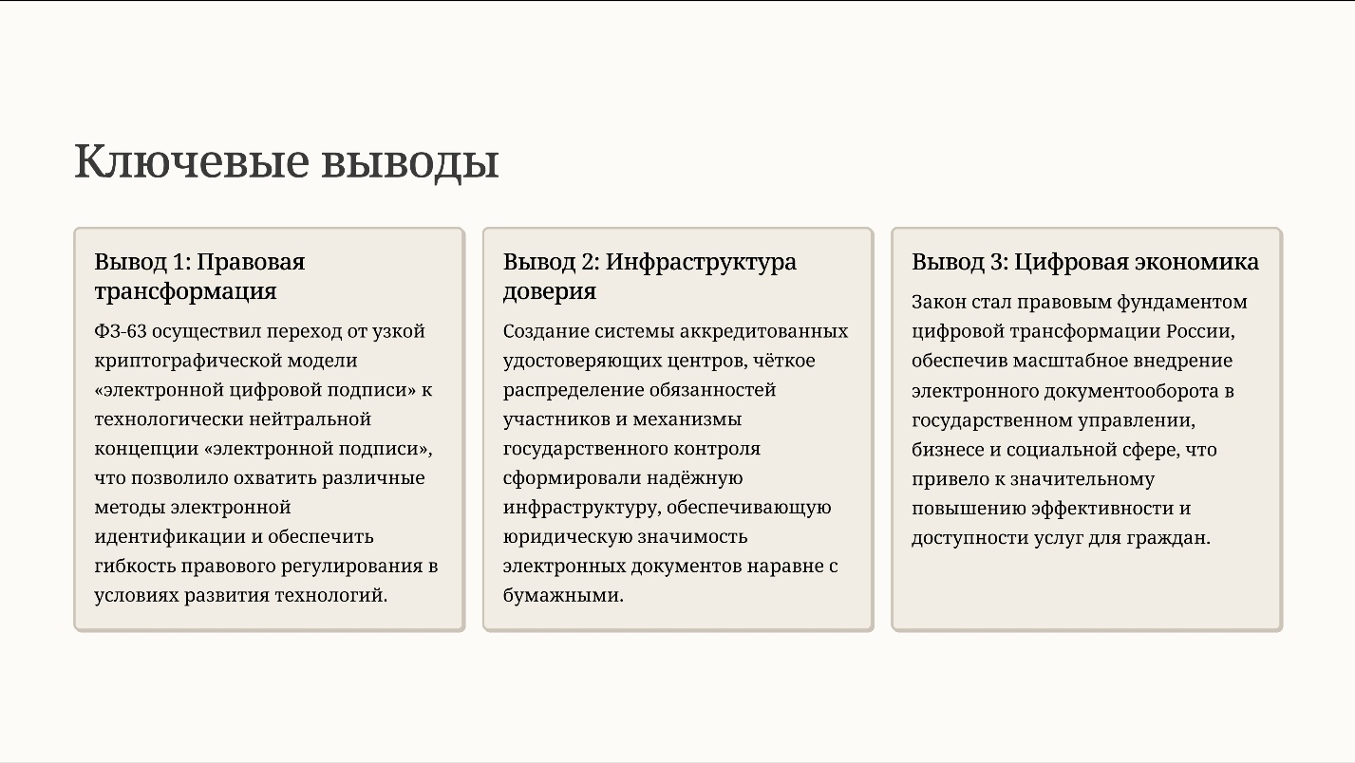
Рисунок 12 – Слайд 12 презентации

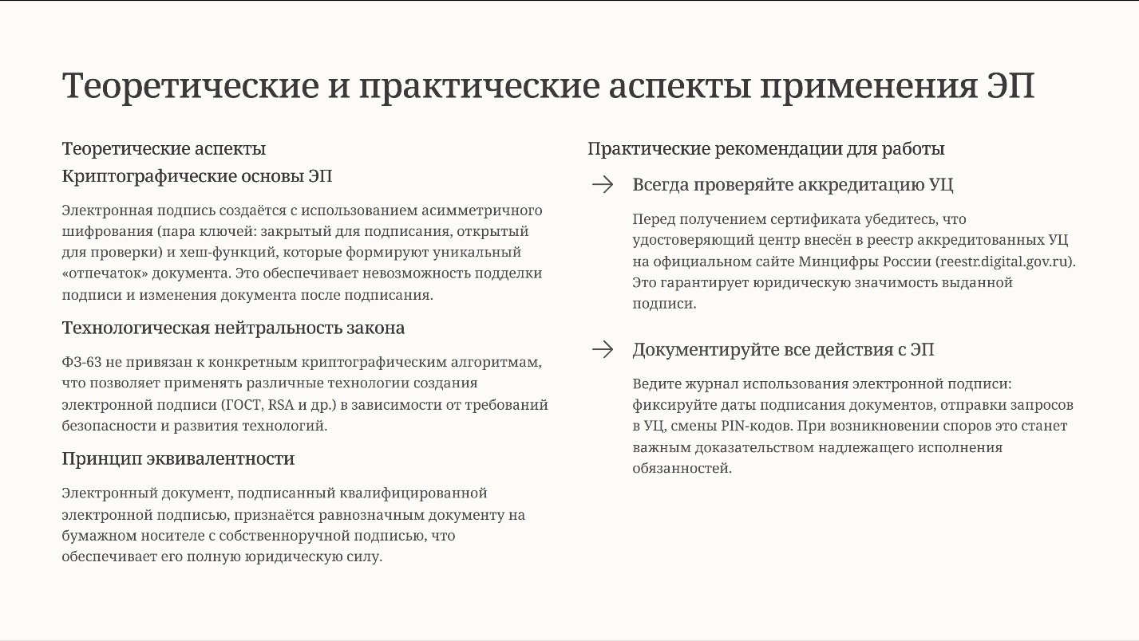
Рисунок 13 – Слайд 13 презентации

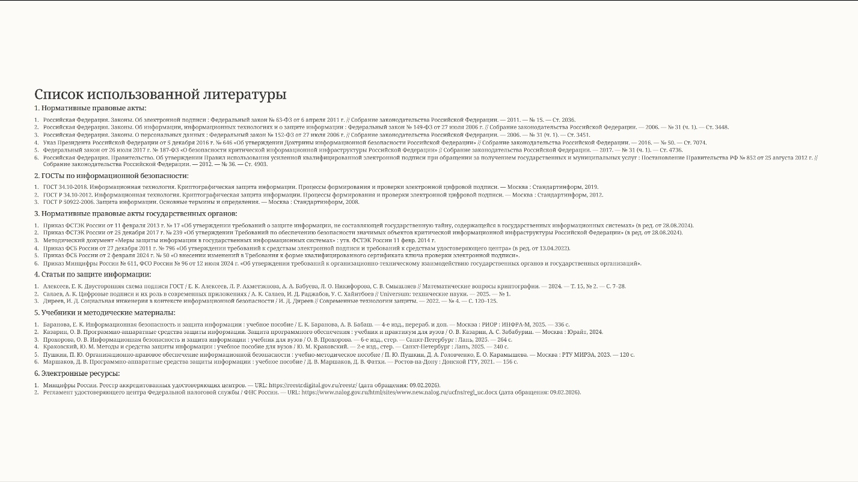
Рисунок 14 – Слайд 14 презентации

Инструмент для создания презентаций
Презентация выполнена с использованием инструмента Gamma AI – веб-платформы, предназначенной для автоматизированной разработки презентационных материалов.
Gamma AI представляет собой систему на основе технологий искусственного интеллекта, предназначенную для создания презентаций, документов и веб-страниц. Для начала работы пользователю необходимо задать описание требуемого материала, после чего система формирует структуру проекта, распределяет содержание по слайдам и подбирает соответствующее визуальное оформление.
Платформа функционирует в браузере и реализована на основе технологий искусственного интеллекта. Система анализирует содержание введённого текста, автоматически подбирает оформление, шрифтовые решения и выстраивает композицию слайдов, обеспечивая структурированную и визуально целостную подачу материала. Таким образом, инструмент объединяет в себе функции генерации идей, логической структуры и визуального оформления в единой цифровой среде.
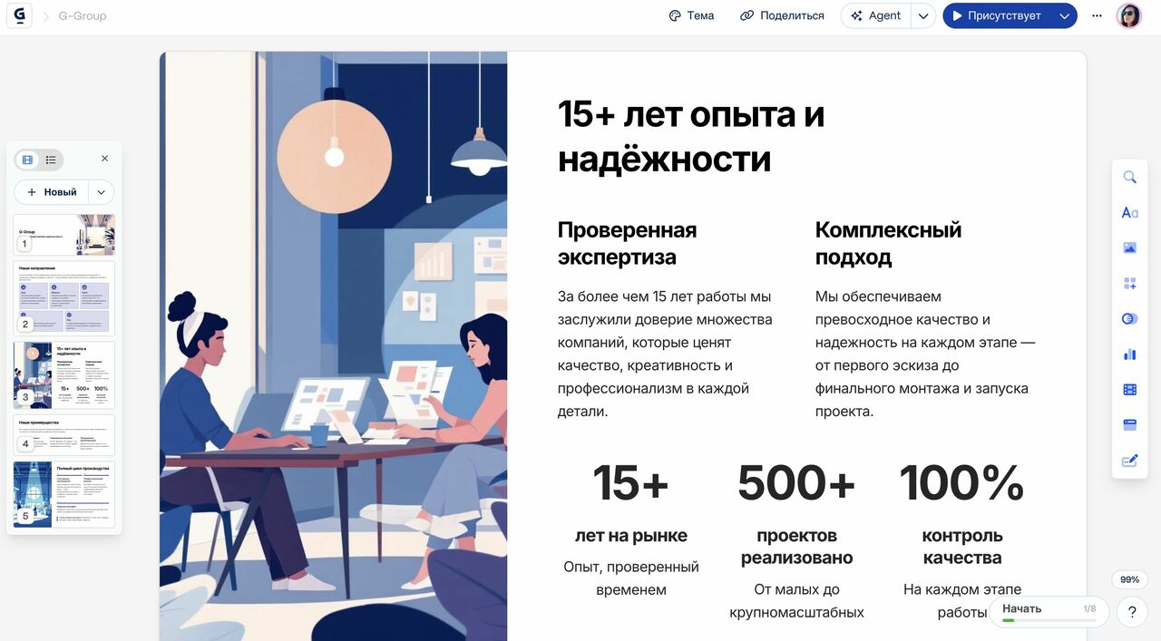
Рисунок 15 – Интерфейс нейросети «Гамма» с функцией ИИ
Gamma AI не заменяет профессиональные навыки разработки презентаций, а выступает инструментом, ускоряющим процесс подготовки материалов. Эффективное использование нейросети требует понимания принципов визуальной структуры, композиции, типографики и сторителлинга. При отсутствии логически выстроенной подачи даже корректно оформленный шаблон не обеспечит убедительного представления материала. Освоению данных принципов способствуют специализированные образовательные курсы по дизайну презентаций, в рамках которых изучаются вопросы структурирования содержания, подбора цветовых решений, визуальных акцентов и работы с текстом.
Популярность нейросети «Гамма» обусловлена её способностью не только автоматически формировать визуально оформленные слайды, но и содействовать структурированию идей. Инструмент ориентирован на преобразование содержания в логически выстроенное визуальное представление, однако, как и любые решения на базе ИИ, обладает как преимуществами, так и определёнными ограничениями.
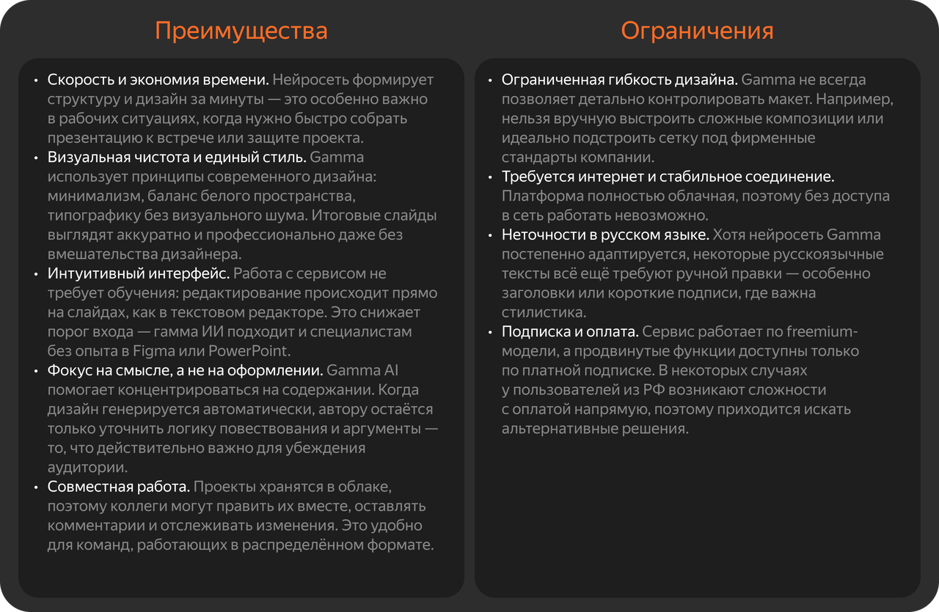
Рисунок 16 – Преимущества и ограничения Gamma AI
Для использования возможностей нейросети Gamma AI достаточно доступа к сети Интернет и веб-браузера. Платформа функционирует в онлайн-режиме и не требует установки дополнительного программного обеспечения, обеспечивая доступ через официальный сайт. Интерфейс системы поддерживает русскоязычную версию, что повышает удобство работы при создании презентационных материалов.
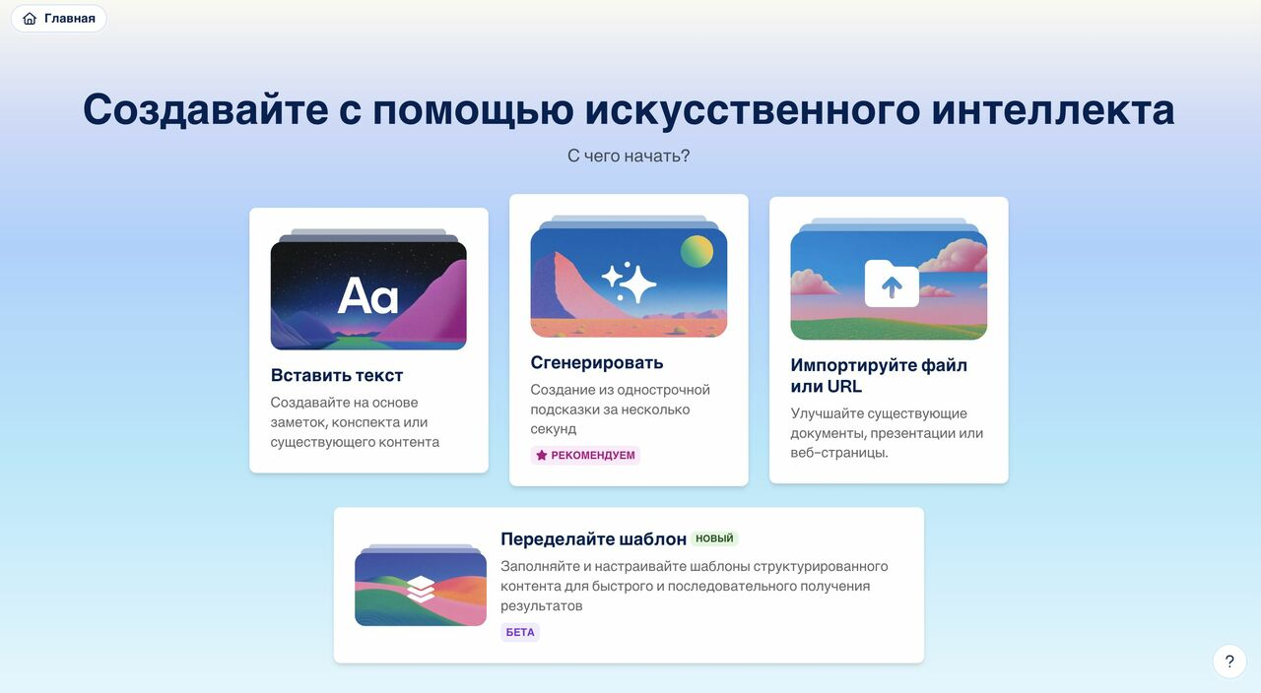
Рисунок 17 – Несколько вариантов начала работы

При выборе режима создания презентации с использованием ИИ открывается меню настроек, в котором задаются параметры объёма, формата и языка документа. На данном этапе пользователю необходимо сформулировать текстовый запрос (промпт) для последующей генерации материала.
В настройках Gamma AI предусмотрены различные варианты работы с текстом: автоматическая генерация нового содержания, сокращение введённого текста либо его сохранение без изменений. Пользователь также может определить объём текста на слайдах и язык ввода. Целевая аудитория и стиль подачи материала определяются системой автоматически на основе анализа содержания, однако при необходимости данные параметры могут быть скорректированы вручную. После завершения настройки следует запустить процесс генерации проекта.
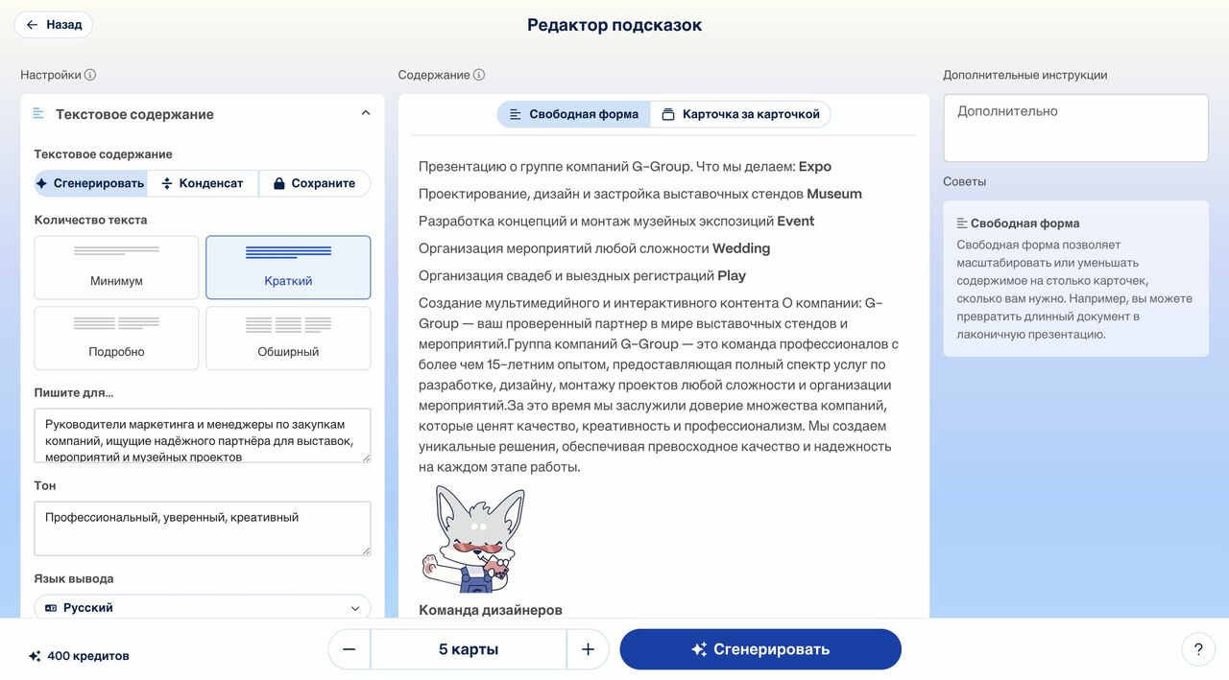
Рисунок 18 – Настройки для генерации презентаций

Сформированная в Gamma AI презентация подлежит последующему редактированию. При выделении текстового блока отображается панель инструментов, позволяющая изменить цвет и тип шрифта, добавить гиперссылку, встроить программный код, а также оставить комментарии для совместной работы.
Аналогичные возможности предусмотрены для графических элементов: изображения можно редактировать, обрезать, удалять, заменять собственными файлами либо инициировать повторную генерацию с использованием инструментов искусственного интеллекта.
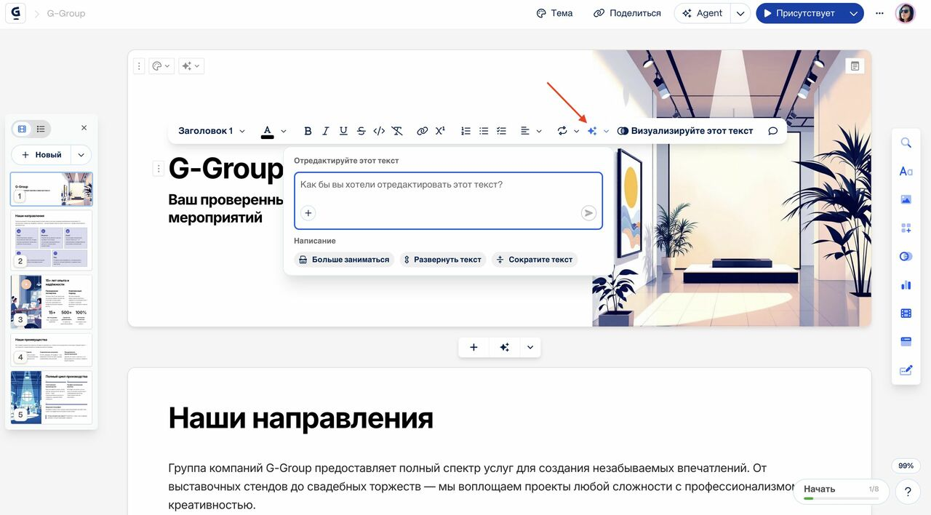
Рисунок 19 – Функция «Редактировать с помощью AI»

Кроме того, платформа предоставляет возможность изменения общего оформления презентации путём выбора альтернативного шаблона либо замены фонового оформления. Для выполнения комплексных изменений предусмотрен инструмент «Agent», расположенный в верхнем меню интерфейса. Данная функция открывает поле для ввода дополнительных инструкций, на основании которых система может скорректировать содержание проекта, например упростить текст, расширить его или сократить объём.
Таким образом, Gamma AI представляет собой современный инструмент автоматизированной разработки презентационных материалов на основе технологий искусственного интеллекта. Платформа обеспечивает генерацию структуры, подбор визуального оформления и последующее редактирование содержимого в интерактивной среде. Использование данного инструмента позволяет ускорить процесс подготовки презентации и повысить структурированность материала, однако эффективность его применения во многом зависит от качества исходного запроса и уровня подготовки пользователя в области композиции и логики изложения.

Краткие теоретические сведения
Ниже приведён фрагмент из учебного пособия [1, с. 13–15].
«В области кибербезопасности существует множество ключевых терминов и определений, которые играют фундаментальную роль в обеспечении безопасности информации и информационных систем. Понимание этих понятий является необходимым условием для эффективного управления и защиты информации в цифровом мире. В данном параграфе мы приступим к рассмотрению основных терминов и определений, лежащих в основе кибербезопасности.
1. Информационная безопасность.
Информационная безопасность — это состояние, при котором информация и информационные системы защищены от различных угроз и рисков, таких как несанкционированный доступ, модификация, уничтожение или утечка информации. Она также включает в себя обеспечение доступности информации для тех, кто имеет на это право. Основные аспекты информационной безопасности включают конфиденциальность, целостность и доступность информации.
2. Кибератака.
Кибератака — это действие или попытка получения несанкционированного доступа к компьютерным системам, сетям или данным с целью причинения ущерба, кражи информации или нарушения нормального функционирования. Кибератаки могут иметь различные формы, включая хакерские атаки, вирусы, фишинг, денежные мошенничества и др.
3. Угроза.
Угроза — это потенциальная возможность возникновения события или действия, которое может привести к ущербу, нарушению безопасности или потере данных, ресурсов или функциональности системы. Угрозы могут включать в себя технические (например, вирусы и малициозное программное обеспечение) и человеческие аспекты (например, социальную инженерию и мошенничество).
4. Уязвимость.
Уязвимость — это слабое место, недостаток или дефект в системе, программном обеспечении или политиках безопасности, которое может быть использовано злоумышленниками для атаки или нарушения безопасности. Уязвимости могут возникать из-за ошибок в разработке программного обеспечения, неправильной конфигурации системы или недостаточных мер безопасности.
5. Защита информации.
Определение. Защита информации представляет собой комплекс мер и технологий, разработанных с целью обеспечения безопасности информации и информационных систем от различных угроз и рисков. Эти меры могут включать в себя физические, технические и организационные средства и политики.
Физические меры. Включают в себя контроль доступа к физическим объектам, таким как серверные комнаты и центры обработки данных. Например, использование замков, биометрической аутентификации, видеонаблюдения и защиты от пожаров.
Технические меры. Эти меры охватывают настройку сетей, систем и программного обеспечения для обеспечения безопасности. Примерами могут быть использование брандмауэров, антивирусных программ, шифрования данных и механизмов аутентификации.
Организационные меры. Эти меры связаны с политиками и процедурами, которые управляют доступом к информации и контролируют действия персонала. В частности, политики доступа, обучение сотрудников в области кибербезопасности и процедуры реагирования на инциденты. Пример: предприятие может внедрить систему брандмауэра для мониторинга и фильтрации сетевого трафика, а также установить политику доступа, которая разграничивает права доступа сотрудников к различным уровням информации.
6. Конфиденциальность, целостность, доступность (CIA-треугольник).
CIA-треугольник представляет собой трехмерную модель, предназначенную для оценки и обеспечения информационной безопасности.
Конфиденциальность. Этот аспект треугольника означает, что информация должна быть доступна только тем лицам, которые имеют на это право. Важно, чтобы конфиденциальная информация не попадала в руки несанкционированных лиц. Примером может служить медицинская история пациента, которая должна оставаться конфиденциальной между врачом и пациентом.
Целостность. Целостность гарантирует, что информация остается неизменной и недоступной для модификации без разрешения. Это важно, чтобы предотвратить несанкционированные изменения данных. Пример: банковские транзакции должны оставаться целостными, чтобы избежать мошенничества.
Доступность. Доступность обеспечивает доступность информации для тех, кто имеет на это право, и тогда, когда это необходимо. Это важно, чтобы информация и сервисы были доступны в нужное время. Пример: онлайн-сервисы, такие как банковские сайты или электронная почта, должны быть доступными для пользователей 24/7.»
Выбранные термины
В рамках глоссария будут проанализированы следующие термины в области информационной безопасности и защиты информации:
- Конфиденциальность информации
- Контроль целостности
- Угроза безопасности информации
- Политика безопасности информации
- Аттестация объектов информатизации
- Технический канал утечки информации
- Ключ электронной подписи
- Информационная система персональных данных
- Средство защиты информации
- Аккредитованный удостоверяющий центр
- Критическая информационная инфраструктура
- Социальная инженерия

Глоссарий
№ | Термин | Определение | Источник
1 | Конфиденциальность информации | Конфиденциальность информации — это ее свойство, а именно: обязательное для выполнения лицом, получившим доступ к определенной информации, требование не передавать такую информацию третьим лицам без согласия ее обладателя. | [2]
 |  | Конфиденциальность информации — это ее свойство быть известной только допущенным и прошедшим проверку (авторизованным) субъектам системы. Для остальных субъектов системы эта информация должна быть закрытой. | [3]
 |  | Конфиденциальность информации — обязательное для выполнения лицом, получившим доступ к определенной информации, требование не передавать такую информацию третьим лицам без согласия ее обладателя. | [4]
 | Анализ: | Все представленные определения конфиденциальности информации из источников [2], [3] и [4] основаны на общем принципе ограничения доступа к информации для неуполномоченных лиц. Однако акценты в них различаются. Определение из источника [2] подчеркивает правовой аспект и обязанность лица, получившего доступ к информации, не разглашать её третьим лицам без согласия владельца, что важно в контексте договорных и организационных отношений. В определении из источника [3] основной упор делается на системный подход и разграничение доступа — информация должна быть известна только авторизованным субъектам, что отражает модель управления правами в информационных системах. Определение из источника [4] также акцентирует внимание на регламенте доступа, но делает это в более широком смысле, включая совокупность мер (правовых, организационных и технических), необходимых для обеспечения требования неразглашения. Таким образом, все три определения взаимодополняют друг друга, раскрывая правовой, организационный и технический аспекты обеспечения конфиденциальности информации.
2 | Контроль целостности | Контроль целостности информации — методы и средства контроля целостности, защищающие данные и сообщения от случайного или умышленного изменения (в том числе утраты, повтора, переупорядочения или замены). | [5]
 |  | Контроль целостности компьютерной системы — это механизм, необходимый для отслеживания неизменности файлов, документов, реестра, конфигурации оборудования и других сущностей, которые находятся на компьютере или сервере. | [6]
 |  | Контроль целостности данных — обеспечение полноты и точности информации, отсутствие ошибок или аномалий, которые могут повлиять на их качество. | [7]
 | Анализ: | Представленные определения раскрывают понятие контроля целостности с различных, но взаимодополняющих позиций. В источнике [5] контроль целостности рассматривается в контексте информационной безопасности как совокупность методов и средств, направленных на предотвращение случайного или преднамеренного изменения данных. Здесь акцент сделан на защитной функции и обеспечении сохранности информации в процессе её хранения и передачи. В определении из источника [6] внимание сосредоточено на техническом аспекте реализации данного свойства — механизмах отслеживания неизменности файлов, реестра, конфигурации и других компонентов компьютерной системы. В данном случае контроль целостности выступает как инструмент мониторинга и выявления изменений в конкретной информационной среде. Источник [7] дополняет рассмотрение понятия, акцентируя внимание на обеспечении полноты, точности и корректности данных. Здесь контроль целостности трактуется шире — как поддержание качества информации и отсутствие ошибок либо аномалий, способных повлиять на её достоверность. Таким образом, первое определение раскрывает контроль целостности как общее свойство информационной безопасности, второе — как технический механизм его практической реализации, а третье — как характеристику качества и корректности данных
3 | Угроза безопасности информации | Угроза (безопасности информации) — совокупность условий и факторов, создающих потенциальную или реально существующую опасность нарушения безопасности информации. | [4]
 |  | Угроза информационной безопасности Российской Федерации — совокупность действий и факторов, создающих опасность нанесения ущерба национальным интересам в информационной сфере. | [8]
 | Анализ: | Оба определения раскрывают понятие угрозы безопасности информации как совокупность факторов, создающих опасность причинения вреда, однако различаются по масштабу и объекту воздействия. В определении из источника [4] угроза рассматривается в контексте безопасности информации как таковой, то есть как потенциальная или реальная возможность нарушения её конфиденциальности, целостности или доступности. Данное определение носит общий и универсальный характер и применяется при анализе рисков в информационных системах. В источнике [8] угроза трактуется шире — как опасность нанесения ущерба национальным интересам Российской Федерации в информационной сфере, что отражает государственный и стратегический уровень понимания информационной безопасности. Таким образом, первое определение ориентировано на защиту конкретных информационных ресурсов и систем, а второе — на обеспечение национальной безопасности в информационном пространстве, дополняя друг друга на разных уровнях регулирования.
4 | Политика безопасности информации | Политика безопасности (информации в организации) — Совокупность документированных правил, процедур, практических приемов или руководящих принципов в области безопасности информации, которыми руководствуется организация в своей деятельности. | [4]
 |  | Политика информационной безопасности (ПИБ) — это набор принципов, правил, процедур и практических методов, которые разработаны для обеспечения защиты ценной информации. | [9]
 |  | Политика безопасности (информации в организации) — совокупность документированных правил, процедур, практических приёмов или руководящих принципов в области информационной безопасности (ИБ), которыми руководствуется организация в своей деятельности. | [10]
 | Анализ: | Все три определения политики безопасности информации отражают её как совокупность установленных организацией правил и процедур, направленных на обеспечение защиты информации, однако различаются степенью детализации и акцентами. В определении из источника [4] политика безопасности рассматривается как документированная система руководящих принципов и правил, что подчёркивает её нормативный и регламентирующий характер. Определение из источника [9] делает акцент на практической направленности политики, указывая на принципы и методы, обеспечивающие защиту ценной информации, тем самым выделяя её прикладную функцию. Формулировка из источника [10] развивает и уточняет нормативное определение, конкретизируя сферу применения — информационная безопасность в организации. Таким образом, все определения взаимодополняют друг друга: первое раскрывает нормативную основу политики, второе — её практическое содержание, а третье — организационный контекст применения.
5 | Аттестация объектов информатизации | Аттестация объектов информатизации (далее аттестация) — комплекс организационно-технических мероприятий, в результате которых посредством специального документа — аттестата соответствия подтверждается, что объект соответствует требованиям стандартов или иных нормативно-технических документов по безопасности информации, утвержденных ФСТЭК РФ. Наличие аттестата соответствия в организации дает право обработки информации с уровнем секретности (конфиденциальности) на период времени, установленный в аттестате. | [11]
 |  | Аттестация — это заключительный этап работ по обеспечению информационной безопасности объекта информатизации. Целью аттестации объекта информатизации является проверка соответствия объекта требованиям стандартов и других нормативно-методических документов по защите информации, утвержденных (согласованных) ФСТЭК (Гостехкомиссией) России или иными органами государственного управления в пределах их компетенции. Объектами информатизации являются:  – информационные ресурсы, содержащие сведения, отнесенные к государственной, служебной тайнам, конфиденциальной информации, персональным данным;  – средства и системы информатизации, программные средства, автоматизированные системы управления, средства изготовления, тиражирования документов;  – технические средства и системы, не обрабатывающие информацию, но размещенные в помещениях, где обрабатывается (циркулирует) информация, содержащая сведения, отнесенные к государственной или служебной тайнам, к конфиденциальной информации, персональным данным, а также сами помещения, предназначенные для ведения переговоров со сведениями ограниченного пользования. | [12]
 | Анализ: | Оба определения раскрывают аттестацию объектов информатизации как процедуру подтверждения соответствия установленным требованиям по защите информации, однако отличаются степенью детализации и акцентами. В источнике [11] аттестация представлена как комплекс организационно-технических мероприятий, результатом которых является получение аттестата соответствия, дающего право обработки информации определённого уровня конфиденциальности, что подчёркивает её регламентированный и разрешительный характер. В определении из источника [12] акцент сделан на аттестации как завершающем этапе работ по обеспечению информационной безопасности и более подробно раскрывается круг объектов, подлежащих аттестации, а также нормативная база её проведения.
6 | Технический канал утечки информации | Технический канал утечки — конфиденциальная информация передается посредством технических средств. | [13]
 |  | Утечка информации по техническому каналу — это неконтролируемое распространение информации от носителя защищаемой информации через физическую среду до технического средства, осуществляющего перехват информации. Технический канал утечки информации (ТКУИ), так же, как и канал передачи информации, состоит из источника сигнала, физической среды его распространения или передачи и приемной аппаратуры злоумышленника. | [14]
 | Анализ: | Оба определения раскрывают сущность технического канала утечки информации, однако различаются степенью полноты и детализации. В источнике [13] технический канал утечки трактуется кратко — как передача конфиденциальной информации посредством технических средств, что отражает общее понимание данного явления, но не раскрывает механизм его реализации. В определении из источника [14] даётся более развернутая характеристика: утечка рассматривается как неконтролируемое распространение информации через физическую среду от источника сигнала к техническому средству перехвата, при этом описывается структура канала (источник, среда распространения, приёмная аппаратура). Таким образом, первое определение носит обобщающий характер, а второе детализирует физико-техническую природу процесса утечки, позволяя глубже понять механизм функционирования технического канала утечки информации.
7 | Ключ электронной подписи | Ключ электронной подписи (секретный ключ) — уникальная последовательность символов, предназначенная для создания электронной подписи. | [15]
 |  | Ключ электронной подписи — уникальная последовательность символов, предназначенная для создания электронной подписи (секретный ключ). | [16]
 |  | Ключ электронной подписи — это уникальная последовательность символов, предназначенная для создания электронной подписи. | [17]
 | Анализ: | Все три определения ключа электронной подписи фактически совпадают по содержанию и трактуют его как уникальную последовательность символов, предназначенную для создания электронной подписи, что отражает устоявшееся нормативное и техническое понимание данного термина. В источниках [15] и [16] дополнительно уточняется, что речь идёт о секретном ключе, тем самым подчёркивается его закрытый характер и связь с криптографическим механизмом формирования подписи. В источнике [17] формулировка более краткая и универсальная, без акцента на секретность, однако смысл остаётся неизменным. Таким образом, различия носят исключительно стилистический характер, а все определения согласованно отражают криптографическую сущность ключа электронной подписи как уникального средства создания подписи и обеспечения подлинности электронных данных.
8 | Информационная система персональных данных | ИСПДн (Информационная система персональных данных) — это система, которая создается для обработки и хранения персональных данных о человеке. | [18]
 |  | Информационная система персональных данных — совокупность содержащихся в базах данных персональных данных и обеспечивающих их обработку информационных технологий и технических средств. | [19]
 | Анализ: | Оба определения раскрывают понятие информационной системы персональных данных, однако отличаются степенью формальности и юридической точности. В источнике [18] ИСПДн определяется упрощённо — как система, предназначенная для обработки и хранения персональных данных, что отражает общее и прикладное понимание термина и удобно для пояснительного изложения. В источнике [19] приводится официальное нормативное определение, закреплённое в Федеральном законе № 152-ФЗ, где ИСПДн рассматривается как совокупность персональных данных, содержащихся в базах данных, а также информационных технологий и технических средств, обеспечивающих их обработку. Данное определение является юридически значимым и более полным, поскольку учитывает не только саму систему, но и технологическую инфраструктуру обработки данных. Таким образом, первое определение носит разъяснительный характер, а второе — нормативный и обязательный к применению в правовой и организационной практике.
9 | Средство защиты информации | Средство криптографической защиты информации (СКЗИ) — это шифровальное (криптографическое) средство, предназначенное для защиты информации, не содержащей сведений, составляющих государственную тайну, и представляющее собой совокупность одной или нескольких составляющих. | [20]
 |  | Средство защиты информации — техническое, программное, программно-техническое средство, вещество и (или) материал, предназначенные или используемые для защиты информации | [4]
 | Анализ: | Оба определения раскрывают понятие средства защиты информации, однако различаются по объёму и уровню конкретизации. В источнике [4] средство защиты информации определяется в общем виде как техническое, программное или программно-техническое средство, а также вещество или материал, предназначенные для защиты информации, что отражает нормативный и универсальный подход и охватывает широкий круг защитных средств. В определении из источника [20] рассматривается частный случай — средство криптографической защиты информации (СКЗИ), которое конкретизируется как шифровальное средство, применяемое для защиты информации и обладающее определённой структурой. Таким образом, первое определение носит общий классификационный характер, а второе — специализированный и описывает одну из наиболее значимых категорий средств защиты, реализующих криптографические методы обеспечения безопасности информации.
10 | Аккредитованный удостоверяющий центр | АУЦ — только юридическое лицо (российское или иностранное), которое прошло аккредитацию в Минкомсвязи России на соответствие следующим требованиям:  1) стоимость чистых активов удостоверяющего центра составляет не менее чем один миллион рублей;  2) наличие финансового обеспечения ответственности за убытки, причиненные третьим лицам вследствие их доверия к информации, указанной в сертификате ключа проверки электронной подписи, выданном таким удостоверяющим центром, или информации, содержащейся в реестре сертификатов, который ведет такой удостоверяющий центр, в сумме не менее полутора миллионов рублей;  3) наличие средств электронной подписи и средств удостоверяющего центра, получивших подтверждение соответствия требованиям, установленным федеральным органом исполнительной власти в области обеспечения безопасности;  4) наличие в штате удостоверяющего центра не менее двух работников, непосредственно осуществляющих деятельность по созданию и выдаче сертификатов ключей проверки электронных подписей, имеющих высшее образование в области информационных технологий или информационной безопасности либо высшее образование или среднее профессиональное образование с последующим получением дополнительного профессионального образования по вопросам использования электронной подписи. | [21]
 |  | Аккредитация удостоверяющего центра — признание соответствия удостоверяющего центра требованиям Федерального закона № 63-ФЗ. | [22]
 | Анализ: | Оба определения раскрывают правовую природу аккредитованного удостоверяющего центра, однако делают акцент на разных аспектах его статуса. В источнике [21] подробно описываются требования, предъявляемые к юридическому лицу для получения аккредитации: финансовая устойчивость, наличие подтверждённых средств электронной подписи, квалифицированного персонала и обеспечения ответственности, что подчёркивает организационно-правовой и технический характер данного института. В определении из источника [22] акцент сделан на самой процедуре аккредитации как признании соответствия удостоверяющего центра требованиям Федерального закона № 63-ФЗ «Об электронной подписи», то есть на нормативном основании его деятельности. Таким образом, первое определение раскрывает содержание и условия функционирования аккредитованного удостоверяющего центра, а второе — его юридический статус и связь с государственным регулированием в сфере электронной подписи.
11 | Критическая информационная инфраструктура | Критическая информационная инфраструктура — объекты критической информационной инфраструктуры, а также сети электросвязи, используемые для организации взаимодействия таких объектов. | [23, 24]
 |  | Критическая информационная инфраструктура Российской Федерации (далее – критическая информационная инфраструктура) — это совокупность объектов критической информационной инфраструктуры, а также сетей электросвязи, используемых для организации взаимодействия объектов критической информационной инфраструктуры между собой. При этом объекты критической информационной инфраструктуры определяются как информационные системы и информационно-телекоммуникационные сети государственных органов, а также информационные системы, информационно-телекоммуникационные сети и автоматизированные системы управления технологическими процессами, функционирующие в оборонной промышленности, в сфере здравоохранения, транспорта, связи, в кредитно-финансовой сфере, энергетике, топливной, атомной, ракетно-космической, горнодобывающей, металлургической и химической промышленности. | [25]
 | Анализ: | Официальное определение критической информационной инфраструктуры закреплено в Федеральном законе № 187-ФЗ «О безопасности критической информационной инфраструктуры Российской Федерации» [23], где КИИ рассматривается как совокупность объектов критической информационной инфраструктуры и сетей электросвязи, обеспечивающих их взаимодействие. Приказ ФСТЭК России № 239 [24] не вводит нового определения, а конкретизирует требования по обеспечению безопасности значимых объектов КИИ, тем самым развивая положения федерального закона на нормативно-практическом уровне. Определение, приведённое в источнике [25], носит разъяснительный и обобщающий характер, раскрывая перечень отраслей и типов систем, относящихся к объектам КИИ, что позволяет более детально представить сферу её применения. Таким образом, источник [23] закрепляет базовое правовое понятие, [24] устанавливает механизм его реализации, а [25] расширяет и поясняет содержание термина в прикладном контексте.
12 | Социальная инженерия | Социальная инженерия — это способ воздействия на людей с целью получения строго конфиденциальной информации или обхода технических средств защиты для доступа к системам. Угроза социальной инженерии особенно актуальна, поскольку даже наиболее защищенные организации могут становиться уязвимыми из-за ошибки одного сотрудника. Суть социальной инженерии заключается в применении психологических манипуляций, которые эксплуатируют эмоции и доверие жертвы для реализации замыслов преступника. | [26]
 |  | Социальная инженерия – это метод манипуляции людьми с целью получения их конфиденциальной информации, доступа к ресурсам или других представляющих ценность объектов. | [27]
 | Анализ: | Оба определения раскрывают социальную инженерию как метод воздействия на человека с целью получения конфиденциальной информации или доступа к защищённым ресурсам, однако различаются степенью научной детализации. В источнике [26] социальная инженерия рассматривается в контексте информационной безопасности как целенаправленное применение психологических манипуляций, эксплуатирующих доверие и эмоции человека, что подчёркивает её связь с человеческим фактором и организационными уязвимостями. В определении из источника [27] акцент сделан на практической стороне — получении конфиденциальной информации и доступе к ценным ресурсам, без углубления в психологические механизмы. Таким образом, первое определение носит более научный и аналитический характер, а второе — прикладной и разъяснительный, что в совокупности позволяет комплексно представить социальную инженерию как серьёзную угрозу информационной безопасности, основанную на манипулировании человеческим поведением.

Список использованной литературы и источников
- Баланов, А. Н. Защита информационных систем. Кибербезопасность : учебное пособие для вузов / А. Н. Баланов. — 2-е изд., стер. — Санкт-Петербург : Лань, 2025. — ISBN 978-5-507-50467-1. — Текст : электронный // Лань : электронно-библиотечная система. — URL: https://e.lanbook.com/book/438971 (дата обращения: 09.02.2026). — Режим доступа: для авториз. пользователей. — С. 13.
- Краковский, Ю. М. Методы и средства защиты информации : учебное пособие для вузов / Ю. М. Краковский. — 2-е изд., стер. — Санкт-Петербург : Лань, 2025. — ISBN 978-5-507-52958-2. — Текст : электронный // Лань : электронно-библиотечная система. — URL: https://e.lanbook.com/book/463013 (дата обращения: 09.02.2026). — Режим доступа: для авториз. пользователей. — С. 19.
- Прохорова, О. В. Информационная безопасность и защита информации : учебник для вузов / О. В. Прохорова. — 6-е изд., стер. — Санкт-Петербург : Лань, 2025. — ISBN 978-5-507-52899-8. — Текст : электронный // Лань : электронно-библиотечная система. — URL: https://e.lanbook.com/book/462293 (дата обращения: 09.02.2026). — Режим доступа: для авториз. пользователей. — С. 9.
- ГОСТ Р 50922–2006. Защита информации. Основные термины и определения. — Введ. 2008-02-01. — Текст : электронный. — URL: https://protect.gost.ru/document.aspx?control=7&id=129024 (дата обращения: 09.02.2026).
- Контроль целостности информации [Электронный ресурс] // ООО «ВБК» — URL: https://it-vbc.ru/solutions/informatsionnaya-bezopasnost/kontrol-tselostnosti-informatsii/ (дата обращения: 09.02.2026).
- Контроль целостности компьютерной системы [Электронный ресурс] // Anti-Malware.ru (официальный информационный ресурс по информационной безопасности) — URL: https://www.anti-malware.ru/security/integrity-control (дата обращения: 09.02.2026).
- Контроль целостности данных в базах данных [Электронный ресурс] // ООО «АТОМ БЕЗОПАСНОСТЬ» — URL: https://www.staffcop.ru/blog/tselostnost-dannykh-v-bazakh-dannykh-chto-eto-i-zachem-nuzhno/ (дата обращения: 09.02.2026).
- Указ Президента Российской Федерации от 05 декабря 2016 г. № 646 «Об утверждении Доктрины информационной безопасности Российской Федерации» [Электронный ресурс] // Официальное опубликование правовых актов РФ. — URL: https://publication.pravo.gov.ru/document/view/0001201612060002 (дата обращения: 09.02.2026).
- Пушкин, П. Ю. Организационно-правовое обеспечение информационной безопасности : учебно-методическое пособие / П. Ю. Пушкин, Д. А. Головченко, Е. О. Карамышева. — Москва : РТУ МИРЭА, 2023. — ISBN 978-5-7339-1916-4. — Текст : электронный // Лань : электронно-библиотечная система. — URL: https://e.lanbook.com/book/382658 (дата обращения: 09.02.2026). — Режим доступа: для авториз. пользователей. — С. 28.
- Киреева, Н. В. Безопасность персональных данных : методические указания / Н. В. Киреева, О. А. Караулова. — Самара : ПГУТИ, 2021. — 31 с. — Текст : электронный // Лань : электронно-библиотечная система. — URL: https://e.lanbook.com/book/301106 (дата обращения: 09.02.2026). — Режим доступа: для авториз. пользователей. — С. 6.
- Лозовецкий, В. В. Методы и средства защиты информации для сертификационных испытаний систем управления беспилотных транспортных средств : учебник для вузов / В. В. Лозовецкий, Е. Г. Комаров ; под редакцией В. В. Лозовецкий. — 2-е изд., стер. — Санкт-Петербург : Лань, 2025. — ISBN 978-5-507-50702-3. — Текст : электронный // Лань : электронно-библиотечная система. — URL: https://e.lanbook.com/book/457268 (дата обращения: 09.02.2026). — Режим доступа: для авториз. пользователей. — С. 37.
- Тумбинская, М. В. Комплексное обеспечение информационной безопасности на предприятии : учебник для вузов / М. В. Тумбинская, М. В. Петровский. — 3-е изд., стер. — Санкт-Петербург : Лань, 2025. — ISBN 978-5-507-52270-5. — Текст : электронный // Лань : электронно-библиотечная система. — URL: https://e.lanbook.com/book/445253 (дата обращения: 09.02.2026). — Режим доступа: для авториз. пользователей. — С. 68.
- Павлова, Р. С. Конфиденциальное делопроизводство / Р. С. Павлова. — Санкт-Петербург : Лань, 2022. — ISBN 978-5-507-44694-0. — Текст : электронный // Лань : электронно-библиотечная система. — URL: https://e.lanbook.com/book/266795 (дата обращения: 09.02.2026). — Режим доступа: для авториз. пользователей. — С. 175.
- Овчинникова, Т. М. Технические средства защиты интеллектуальной собственности в цифровой среде : учебное пособие / Т. М. Овчинникова. — Воронеж : ВГУ, 2021. — 264 с. — Текст : электронный // Лань : электронно-библиотечная система. — URL: https://e.lanbook.com/book/454763 (дата обращения: 09.02.2026). — Режим доступа: для авториз. пользователей. — С. 231.
- Маршаков, Д. В. Программно-аппаратные средства защиты информации : учебное пособие / Д. В. Маршаков, Д. В. Фатхи. — Ростов-на-Дону : Донской ГТУ, 2021. — ISBN 978-5-7890-1878-1. — Текст : электронный // Лань : электронно-библиотечная система. — URL: https://e.lanbook.com/book/237770 (дата обращения: 09.02.2026). — Режим доступа: для авториз. пользователей. — С. 123.
- Краковский, Ю. М. Методы защиты информации : учебное пособие для вузов / Ю. М. Краковский. — 3-е изд., перераб. — Санкт-Петербург : Лань, 2021. — ISBN 978-5-8114-5632-1. — Текст : электронный // Лань : электронно-библиотечная система. — URL: https://e.lanbook.com/book/156401 (дата обращения: 09.02.2026). — Режим доступа: для авториз. пользователей. — С. 167.
- Глушков, А. И. Правовое обеспечение национальной безопасности Российской Федерации в сфере науки, технологий и образования : учебное пособие / А. И. Глушков, А. Я. Минин ; под редакцией А. Я. Минина. — Москва : МПГУ, 2022. — ISBN 978-5-4263-1107-7. — Текст : электронный // Лань : электронно-библиотечная система. — URL: https://e.lanbook.com/book/339008 (дата обращения: 09.02.2026). — Режим доступа: для авториз. пользователей. — С. 138.
- Информационные системы персональных данных: как сохранить в безопасности сведения о клиентах // NIC.RU : официальный сайт. — Текст : электронный. — URL: https://www.nic.ru/help/informacionnye-sistemy-personal6nyh-dannyh-kak-sohranit6-v-bezopasnosti-svedeniya-o-klientah_13763.html (дата обращения: 09.02.2026).
- Федеральный закон от 27.07.2006 № 152-ФЗ «О персональных данных» // КонсультантПлюс. — URL: https://www.consultant.ru/document/cons_doc_LAW_61801/ (дата обращения: 09.02.2026).
- Краковский, Ю. М. Методы и средства защиты информации : учебное пособие для вузов / Ю. М. Краковский. — 2-е изд., стер. — Санкт-Петербург : Лань, 2025. — ISBN 978-5-507-52958-2. — Текст : электронный // Лань : электронно-библиотечная система. — URL: https://e.lanbook.com/book/463013 (дата обращения: 09.02.2026). — Режим доступа: для авториз. пользователей. — С. 40.
- Масюк, М. А. Основные понятия и правовые основы защиты информации : учебное пособие / М. А. Масюк, А. А. Попов, Е. В. Касьянова. — Красноярск : СибГУ им. академика М. Ф. Решетнёва, 2020. — 82 с. — Текст : электронный // Лань : электронно-библиотечная система. — URL: https://e.lanbook.com/book/195152 (дата обращения: 09.02.2026). — Режим доступа: для авториз. пользователей. — С. 70.
- Регламент удостоверяющего центра Федеральной налоговой службы : текстовый документ / ФНС России. — Текст : электронный // ФНС России : официальный сайт. — URL: https://www.nalog.gov.ru/html/sites/www.new.nalog.ru/ucfns/regl_uc.docx (дата обращения: 09.02.2026).
- Федеральный закон от 26.07.2017 № 187-ФЗ «О безопасности критической информационной инфраструктуры Российской Федерации» (ред. от 07.04.2025) // КонсультантПлюс. — Текст : электронный. — URL: https://www.consultant.ru/document/cons_doc_LAW_220885/ (дата обращения: 09.02.2026).
- Приказ ФСТЭК России от 25.12.2017 № 239 (ред. от 28.08.2024) «Об утверждении Требований по обеспечению безопасности значимых объектов критической информационной инфраструктуры Российской Федерации» / Федеральная служба по техническому и экспортному контролю. — Текст : электронный // КонсультантПлюс. — URL: https://www.consultant.ru/document/cons_doc_LAW_294287/ (дата обращения: 09.02.2026).
- Мизиковский, И. Е. Бухгалтерский учет, анализ и аудит в кредитной сфере при цифровизации экономики : учебное пособие / И. Е. Мизиковский, Т. Ю. Дружиловская, Э. С. Дружиловская. — Нижний Новгород : ННГУ им. Н. И. Лобачевского, 2023. — 284 с. — Текст : электронный // Лань : электронно-библиотечная система. — URL: https://e.lanbook.com/book/344771 (дата обращения: 09.02.2026). — Режим доступа: для авториз. пользователей. — С. 10.
- Диреев И. Д. Социальная инженерия в контексте информационной безопасности // Современные технологии защиты. — 2022. — № 4. — С. 120–125. — Текст : электронный. — URL: https://cyberleninka.ru/article/n/sotsialnaya-inzheneriya-v-kontekste-informatsionnoy-bezopasnosti (дата обращения: 09.02.2026).
- Kaspersky Lab. Что такое социальная инженерия? [Электронный ресурс] // АО «Лаборатория Касперского» — Режим доступа: https://www.kaspersky.ru/resource-center/definitions/what-is-social-engineering (дата обращения: 09.02.2026).

